Bezeichnung: | Astoria Hotel Thessaloniki ohne Transfer
Kategorie: | 3.0 Sterne
Buchungscode: | SKG75A
Das Hotel wird von folgenden Veranstaltern angeboten: (auf ein Logo klicken)
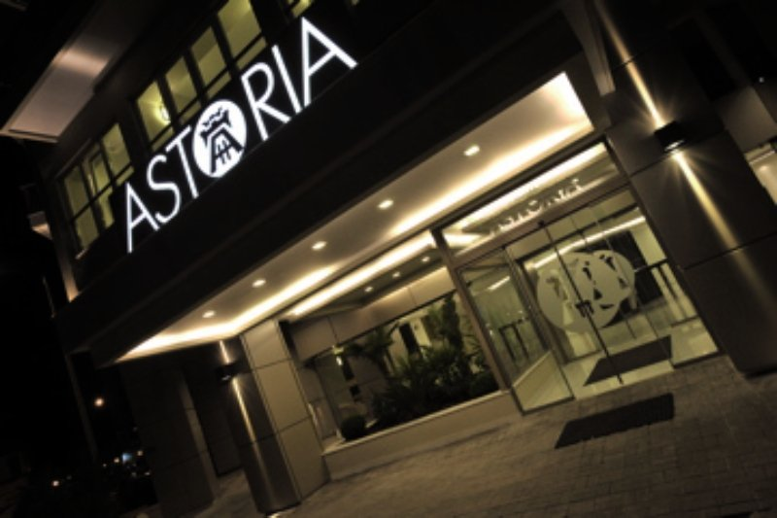

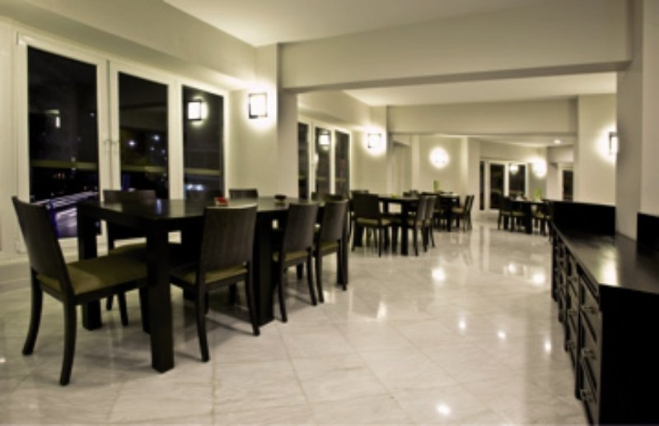

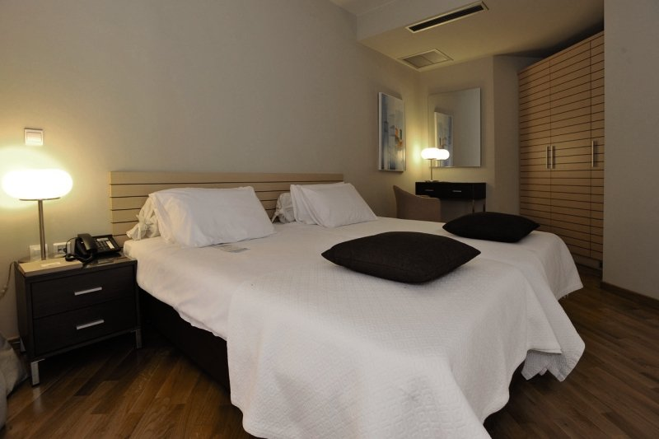
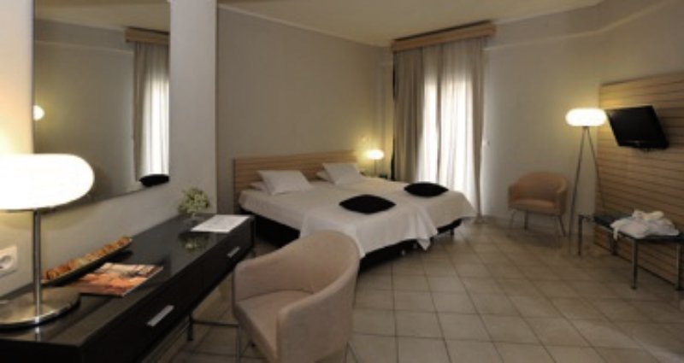
Bildseite: 1
Lage:
- im Stadtzentrum, im Stadtviertel: Ladadika
- Entfernung (ca.): zur Fußgängerzone Ladadika: 5 Gehminuten, zur Bushaltestelle: 2 Gehminuten
Ausstattung:
- Anzahl Zimmer/Wohneinheiten insgesamt: 97
- Rezeption, 24 Std., WLAN (inklusive)
- Anzahl Restaurants insgesamt: 1
- Restaurantdetails: A-la-carte-Restaurant, Anzahl: 1, Küche: mediterran
- Anzahl Bars: 1, Snackbar
- Tagungsraum/-räume
- Roomservice (gegen Gebühr); Wäsche-/Bügelservice
- Parkplätze (nach Verfügbarkeit): in der Nähe: gegen Gebühr
- Kreditkarten: VISA, Amexco, Mastercard
Landeskategorie: 3 Sterne
Doppelzimmer:
- einfach
- Bad oder Dusche/WC
- Föhn, Sat.-TV, Balkon
- Strassenblick
- WLAN (inklusive)
- Safe (inklusive)
- Minibar (gegen Gebühr)
- Klimaanlage
- Heizung
- auch zur Alleinnutzung
Juniorsuite:
- Bad oder Dusche/WC
- Föhn, Sat.-TV, Balkon
- Strassenblick
- WLAN (inklusive)
- Safe (inklusive)
- Minibar (gegen Gebühr)
- Klimaanlage
- Heizung
Verpflegung:
- Übernachtung mit Frühstück
- Halbpension
- Frühstück: kontinental, landestypisch

Transfer in Eigenregie
Wir machen Sie darauf aufmerksam, dass dieses Angebot keinen Transfer vom Flughafen zum Hotel und zurück beinhaltet. Dieser ist vor Ort in Eigenregie und auf eigene Kosten durchzuführen.
© GIATA GmbH 1996 - 2015
Bitte beachten Sie bei einer Buchung, dass nur die Hotelbeschreibung des gebuchten Veranstalters Gültigkeit hat!
Es ist möglich, dass in Einzelfällen nicht alle Veranstalter Hotelbeschreibungen ausweisen.

